1. 栏目及需求
   1. 注册/登录：

* 当用户没有注册过时，可以通过微信跳转连接进行自动注册，或者通过手机号验证短信进行注册。
* 当用户已注册过，可以通过微信跳转连接进行自动登录，或者通过账号和密码进行登录
  1. 首页：

用户点击留言板，在留言板的上输入内容，点击提交按钮，即成功发布留言内容。

* 1. 留言条：

用户可通过留言条，浏览到自己以及其他用户发布的内容

* 1. 关于我们（帮助文档）：

介绍留言板小程序的使用方式

1. 模块拆分

* 注册登录模块
* 留言板模块

1. 功能点划分

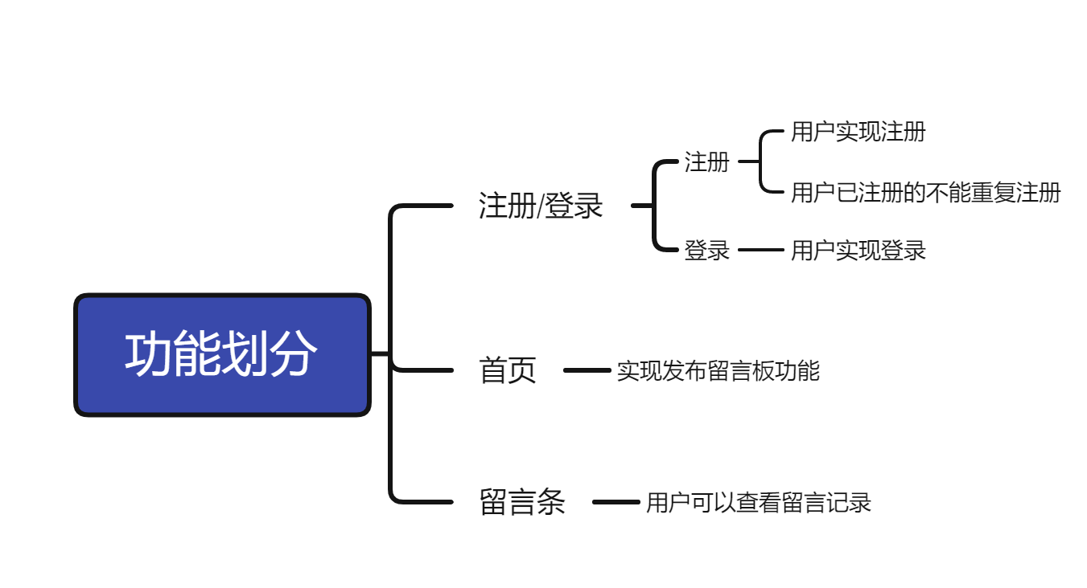

1. 作用描述

* 可以向“留言板小程序”倾吐想说的事，给用户提供一个发泄平台。
* “留言板小程序”是一个交流平台，用户之间可以通过留言板发布的内容，查看用户各自所想，所说，所遇之事。这也成为了使用者的乐趣，围观世界，开拓眼界。

1. 创意描述

我们可以把“留言板小程序”做为情绪宣泄的山崖、生活点滴的记事本、再或是寻找共鸣的森林,总之这里就是一个属于自己的留言板,不用纠结像微信朋友圈一样的发动态前要迎合各种熟人的口味,在“留言板小程序”里，你就是你自己。